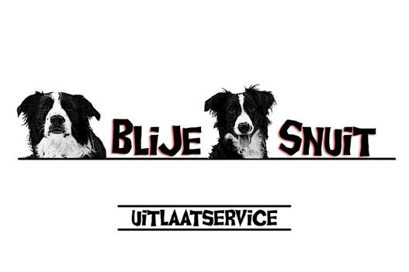

Algemene Voorwaarden Hondenuitlaatservice Blije Snuit

1: Entingen en gedrag

* Uw hond dient gezond te zijn, indien dit niet het geval is meld dit dan voor 08:30 op de dag dat uw hond meegaat met Blije Snuit.
* Uw hond dient aantoonbaar zijn jaarlijkse entingen *(Cocktail, Weil, Parvo)* te hebben gehad *(u dient dit jaarlijks aan te tonen middels de stempels in het paspoort).*
* Uw hond dient preventief te zijn behandeld tegen, teken, vlooien en wormen. Blije Snuit is niet aansprakelijk indien voornoemde aandoeningen zich voordoen.
* Zieke en loopse honden kunnen helaas niet mee, u dient besmetting en loopsheid z.s.m. te melden.
* Niet gecastreerde reuen kunnen mee, indien er gedragsproblemen ontstaan zal er overlegd worden of evt castratie alsnog nodig is.
* Uw hond dient sociaal vaardig te zijn naar honden en mensen toe.
* Uw hond dient te luisteren naar de basiscommando’s, zulks ter beoordeling door Blije Snuit. Mocht dit niet het geval zijn dan zal de hond aan de riem blijven tijdens de wandeling.
* U wordt geadviseerd uw hond na het lopen te laten eten of anders minimaal 2 uur voor de wandeling i.v.m. kans op maagtorsie bij sommige rassen.
* U wordt gevraagd allergie-informatie, specifieke gedragingen etc. door te nemen tijdens het intake gesprek.

2: Schade/ aansprakelijkheid

* Uw hond dient opgenomen te zijn in uw WA verzekering.
* U blijft aansprakelijk *(volgens de wet)* voor schade aangericht door uw hond aan derden.
* Uw hond wordt handdoek-droog weer thuisgebracht. Schade aan uw huis of interieur als gevolg van een natte of vieze hond valt derhalve niet onder de aansprakelijkheid van de uitlaatservice.
* In los loop gebieden zal uw hond, bij redelijke inschatting van risico’s, losgelaten worden. Er zal vanzelfsprekend professioneel toezicht zijn op uw hond. Daarbij is Blije Snuit dan wel een van haar medewerkers niet aansprakelijk voor het weglopen, gewond raken of anderzijds oplopen van trauma van uw hond.

3: Lengte wandeling en weeralarm

* Blije Snuit loopt met uw hond op afgesproken tijden.
* Blije Snuit loopt minimaal een uur met uw hond *(mits in groepsverband en niet anders overeengekomen).*
* Blije Snuit handelt naar eigen inzicht en behoudt zich het recht om, indien nodig, met uw hond naar een dierenarts te gaan.
* Eventuele dierenartskosten zijn altijd voor rekening van de eigenaar van de hond.
* Bij weeralarm of extreme gladheid of extreme warmte wordt er niet gelopen en samen met de eigenaar naar een oplossing gekeken.

4: Afzeggen en opzeggen

* U dient een afgesproken uitlaatbeurt minimaal 24 uur van tevoren telefonisch te annuleren
* Een afmelding is voor eigen rekening.
* Wandelingen kunnen on overleg een week ervoor of erna worden Ingehaald.
* Blije Snuit kan uit het oogpunt van flexibiliteit besluiten om af te wijken van bovenstaande bepaling. Zulks uitsluitend ter beoordeling door Blije Snuit
* U heeft te allen tijde het recht de dienstverlening te beëindigen, reeds betaalde gelden worden dan niet aan u terug betaald.
* Blije Snuit heeft te allen tijde het recht de dienstverlening per direct te beëindigen, reeds betaalde gelden worden dan aan u terugbetaald.
* Blije Snuit heeft te allen tijde het recht afgesproken uitlaatbeurten af te zeggen in geval van:
  + *Ziekte*
  + *Prive/ familie omstandigheden*
  + *Weeralarm of extreme gladheid*
  + *Alle omstandigheden die redelijkerwijze niet te voorzien zijn / onvoorspelbaar zijn.*

5: Portretrechten

* Als uw hond gebruikt maakt van de dienstverlening verzorgt door Blije Snuit. Geeft u tevens toestemming voor het gebruik van beeldmateriaal (waaronder o.a. foto’s en of video’s) van uw hond voor commerciële doeleinden. Indien u hier bezwaar tegen heeft dient u dit te melden bij de intake.

6: Slot Bepalingen

* U dient Blije Snuit te voorzien van een huissleutel zodat uw hond opgehaald en teruggebracht kan worden indien u niet thuis bent.
* Betalingen worden eind van de maand voor de komende maand via een tikkie aan u verstuurd. Deze dient u zsm te betalen.

Blije Snuit Klant

Vertegenwoordigd door Danielle Bouwmans Naam:

Datum: Datum:

----------------------------------------------------- -------------------------------------------------

Handtekening Handtekening

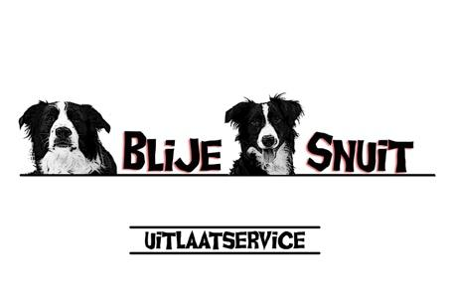

Bijlage 1: Sleutelcontract

**Voorwaarden voor het in ontvangst nemen van een huissleutel:**Hondenuitlaatservice Blije Snuit verklaart hierbij dat zij de sleutel van de klant:

* Niet zal dupliceren
* Niet zal voorzien van adres
* Zorgvuldig in huis zal bewaren
* Slechts die dagen bij zich draagt waarop de hond uitgelaten moet worden
* Slechts zal gebruiken ten behoeve van het uitlaten van de honden
* Onmiddellijk terug zal geven als de eigenaar hierom vraagt, daarbij zal dit contract direct beëindigd worden

Bij verlies of diefstal van de huissleutel zal Blije Snuit de eigenaar hiervan zo snel mogelijk op de hoogte stellen. Blije Snuit kan echter niet aansprakelijk worden gesteld voor eventuele schade als gevolg hiervan.

Blije Snuit Klant

Vertegenwoordigd door Danielle Bouwmans Naam:

Datum: Datum:

------------------------------------------------------- -----------------------------------------------------

Handtekening Handtekening